PHẦN MỀM QUẢN KÝ KINH DOANH
Người viết: Dương Nhật Quang.
Số điện thoại: 01688.188.539
Email: nquangduong@gmail.com
Facebook: https://www.facebook.com/quang.recycle
Phần mềm được viết dựa trên ngôn ngữ C#, .NET Framework 4.5, thư viện DevExpress 14 và quản lý dữ liệu bằng SQL Express 2005 (có thể sử dụng SQL Express 2008/2012).
Nội dung phần mềm: hổ trợ các nghiệp vụ kinh doanh dịch vụ cầm cố thế chấp tài sản (chuyên về quản lý dịch vụ cầm vàng, trang sức và các sản phẩm khác).
Chức năng chính: theo dõi lưu trữ số liệu tính toán liên quan đên mua bán hàng hóa, theo dõi số liệu hàng hóa số liệu công nợ và giao dịch tiền tệ …
Giao diện phần mềm:
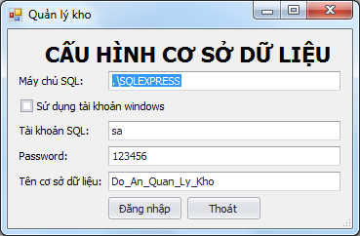
Phần mềm dùng SQL Server nên phải chọn cấu hình kết nối phần mềm trước khi vào giao diện chính của phần mềm.
Giao diện chính của phần mềm:
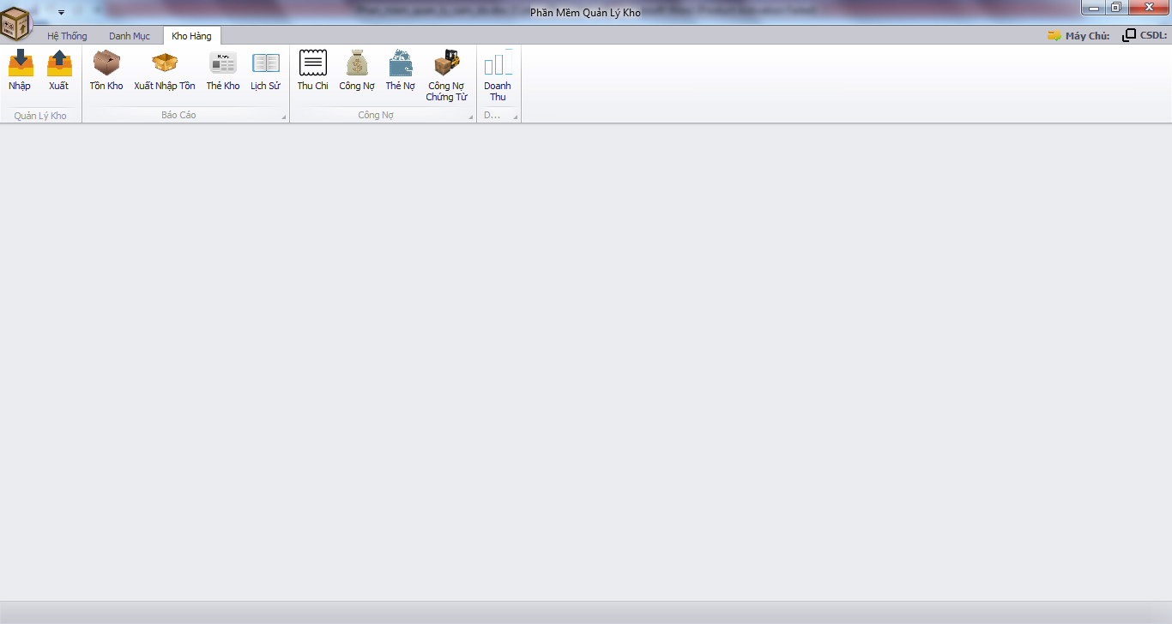
Chức năng chi tiết:
- Hệ Thống: chức năng liên quan đến hệ thống phần mềm không ảnh hưởng nghiệp vụ chính của phần mềm.
- Kết Thúc: kết thúc phần mềm.
- Sao Lưu: sao lưu dữ liệu phần mềm (backup sql server).
- Phục Hồi: phục hồi dữ liệu phần mềm (restore sql server).
- Danh Mục: danh sách dữ liệu có sẵn hổ trợ cho việc nhập liệu những chức năng liên quan đến nghiệp vụ của phần mềm.
- Khu Vực: danh sách khu vực khách hàng.
- Khách Hàng: danh sách khách hàng / nhà cung cấp.
- Kho: danh sách kho hàng.
- Nhóm Hàng: danh sách nhóm hàng.
- Hàng Hóa: danh sách hàng hóa.
- Nhân Viên: danh sách nhân viên.
- Cửa Hàng: danh sách cửa hàng.
- Kho Hàng.
- Nhập: nhập hàng.
- Xuất: xuất hàng.
- Tồn Kho: báo cáo hàng tồn kho.
- Xuất Nhập Tồn: báo cáo số lượng hàng hóa xuất – nhập – tồn theo khoảng thời gian.
- Thẻ Kho: báo cáo thẻ kho.
- Lịch Sử: báo cáo lịch sử giao dịch hàng hóa.
- Thu Chi: quản lý thu tiền – chi tiền.
- Công Nợ: báo cáo công nợ khách hàng / nhà cung cấp.
- Thẻ Nợ: báo cáo thẻ nợ.
- Công Nợ Chứng Từ: báo cáo công nợ theo chứng từ.
- Doanh Thu: báo cáo doanh thu nhập – xuất hàng.
Mô tả chi tiết chức năng:
Khu Vực:
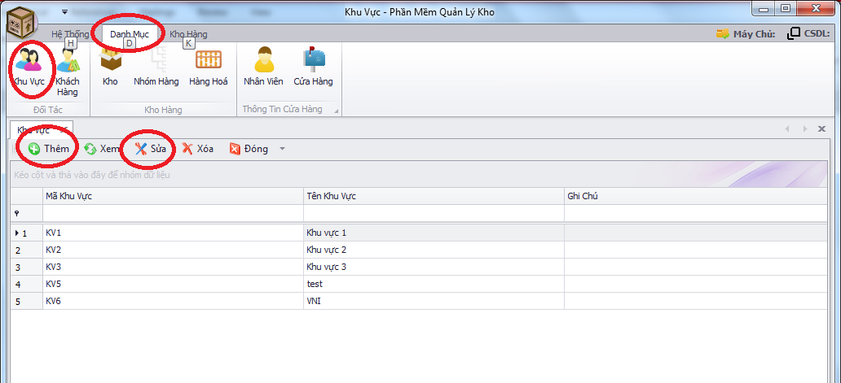
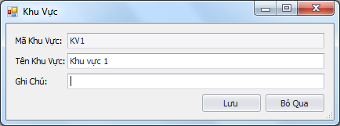
Khách Hàng:
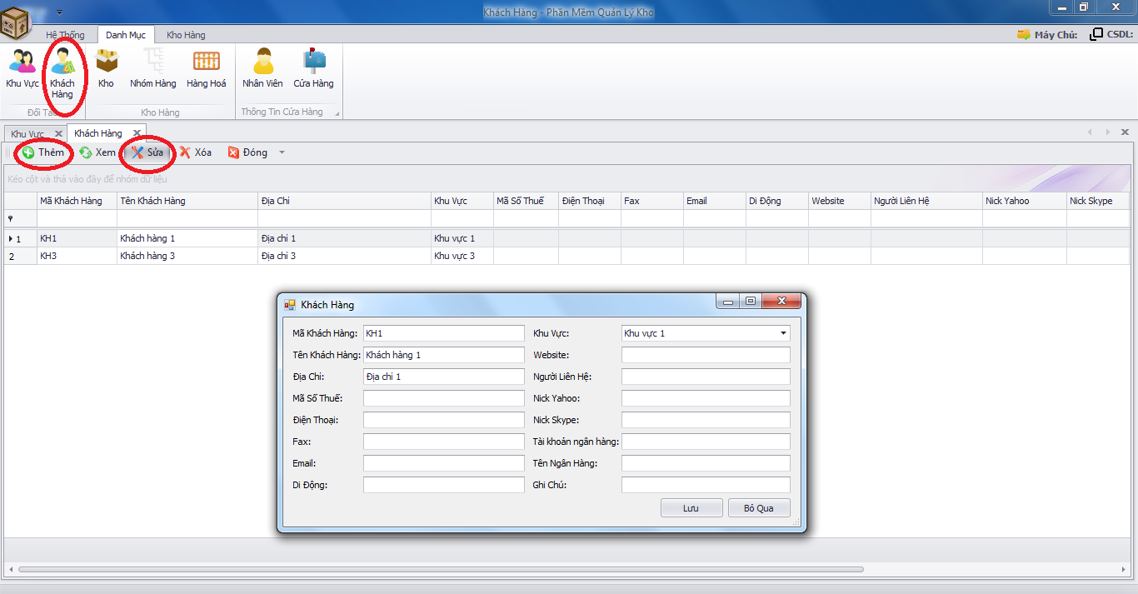
Danh sách khu vực trong thông tin khách hàng được lấy từ danh sách khu vực sang.
Kho:
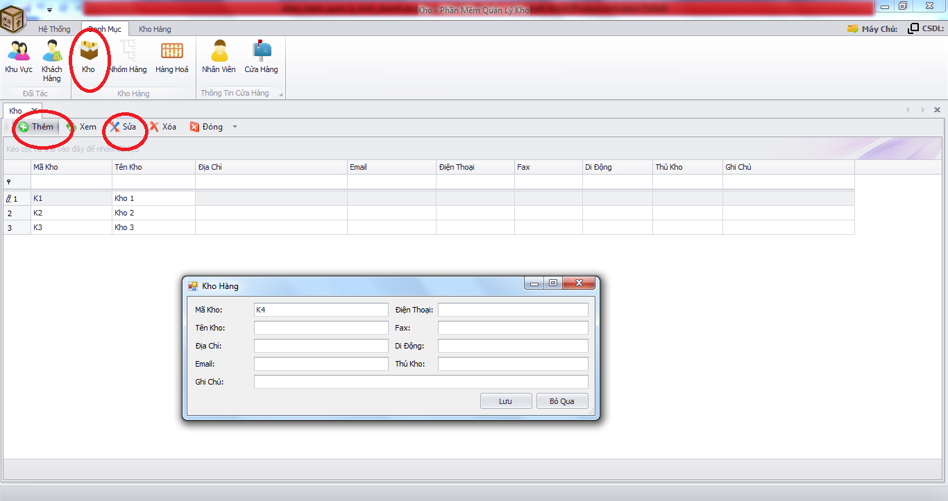
Nhóm Hàng:
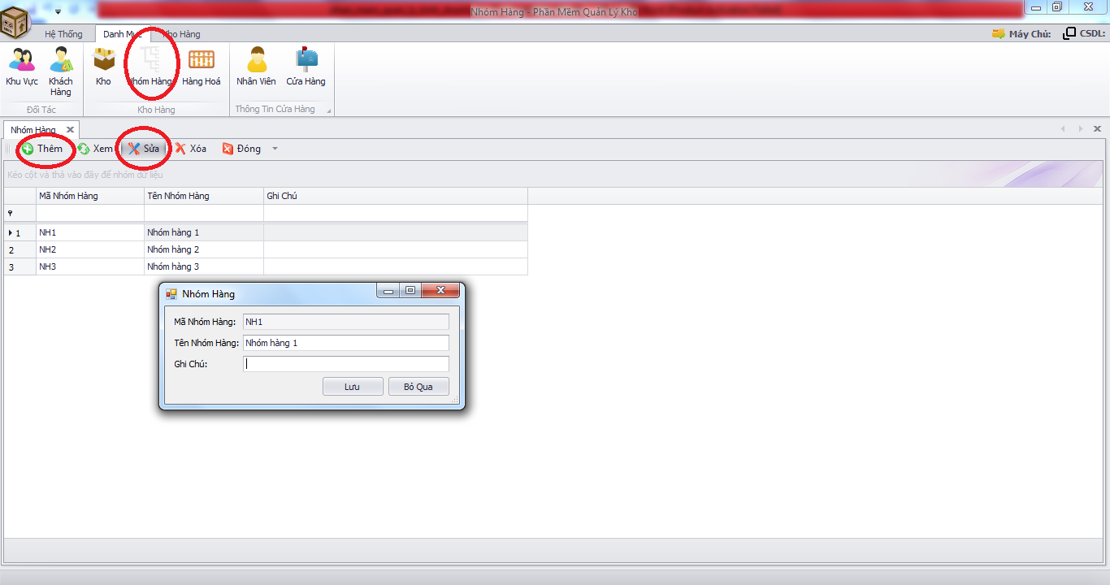
Hàng Hóa:
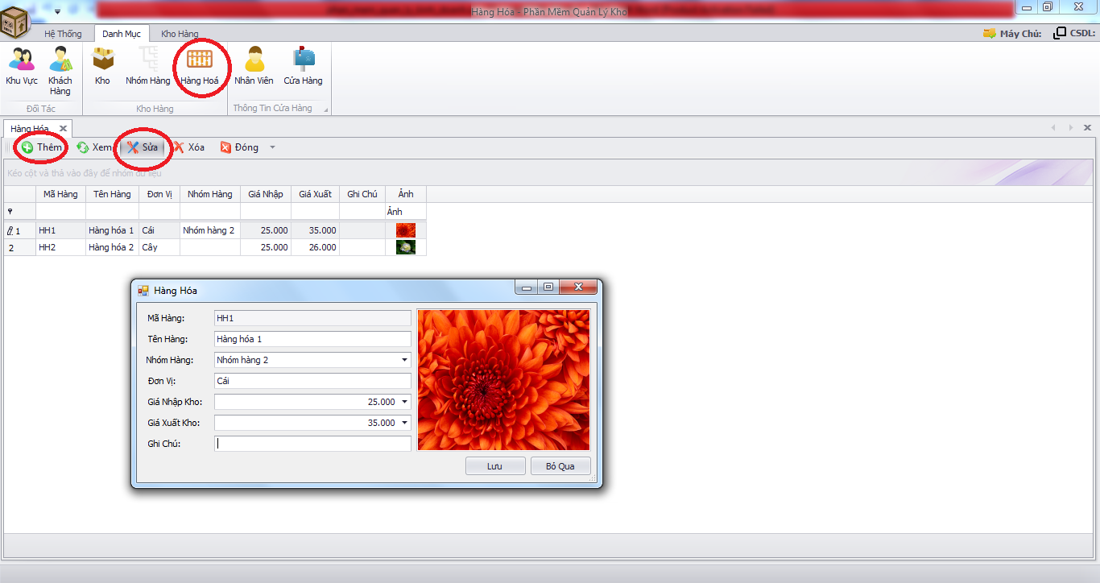
Nhân Viên:
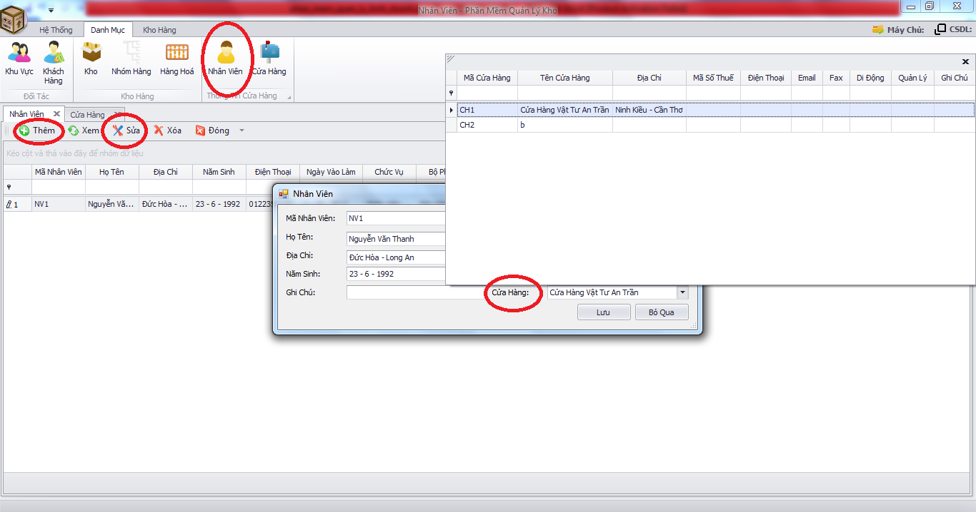
Thông tin cửa hàng của nhân viên được lấy danh sách cửa hàng từ chức năng cửa hàng sang.
Cửa Hàng:
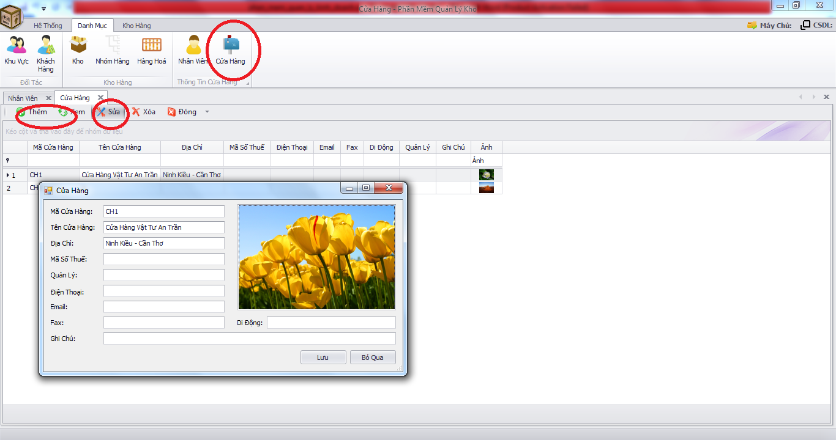
Nhập kho:
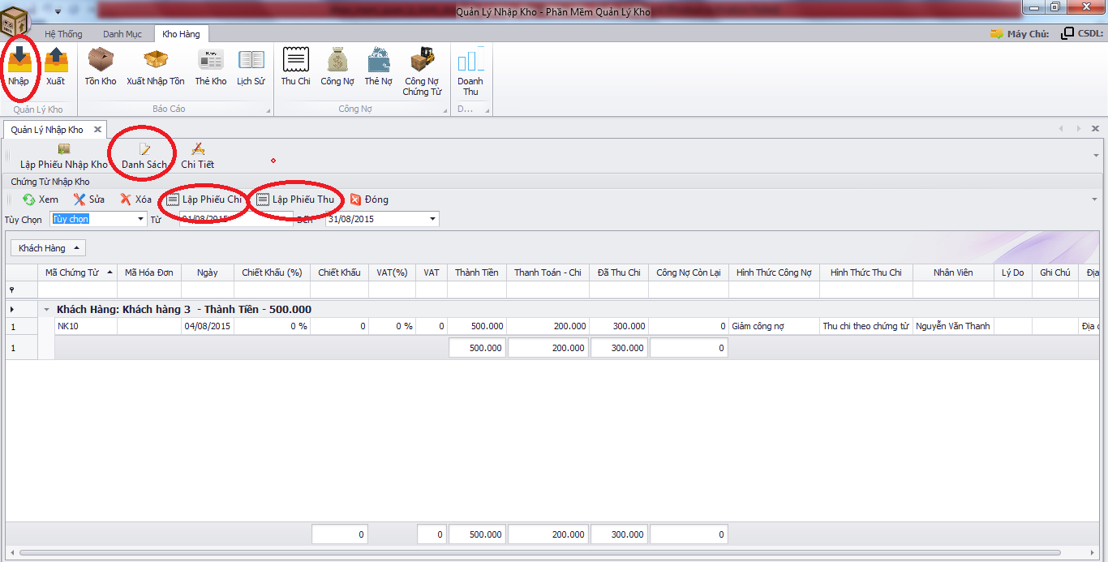
- Lập phiếu nhập kho: tạo phiếu nhập kho ứng với nhập hàng vào kho ngoài thực tế.
- Danh sách: danh sách chứng từ nhập kho (mặc định).
- Chi tiết: danh sách hàng hóa trong các chứng từ nhập kho.
Lập phiếu nhập kho:
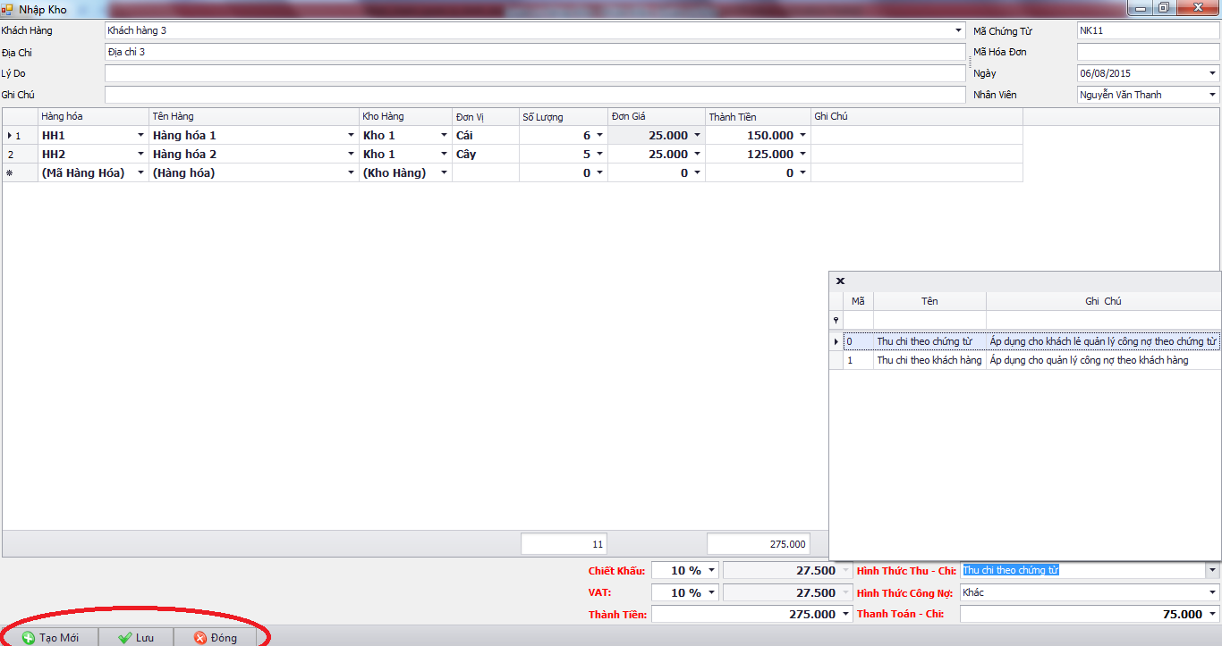
- Hình thức thu chi: chọn hình thức theo dõi và xử lý công nợ.
  - Thu chi theo chứng từ: chủ yếu áp dụng cho khách lẻ hoặc những chứng từ cần quản lý thu tiền chi tiền theo chứng từ (đơn hàng) không cần quan tâm theo dõi công nợ của khách hàng.
  - Thu chi theo khách hàng: áp dụng cho những khách hàng cần theo dõi công nợ và thu tiền chi tiền theo tổng công nợ.
- Hình thức công nợ: chọn loại công nợ.
  - Khác: không theo dõi công nợ đối với chứng từ này.
  - Tăng công nợ: tăng công nợ phải thu đối với khách hàng này sau khi lưu chứng từ này.
  - Giảm công nợ: giảm công nợ phải thu đối với khách hàng này sau khi lưu chứng từ này.
- Thanh Toán – Chi: tiền mình thanh toán tiền (chi tiền) nhập hàng cho nhà cung cấp.
Sau khi lưu chứng từ thì số lượng hàng hóa trong phần nhập hàng sẽ được cộng vào chức năng tồn kho, xuất nhập tồn, thẻ kho và lịch sử.
Chi Tiết:
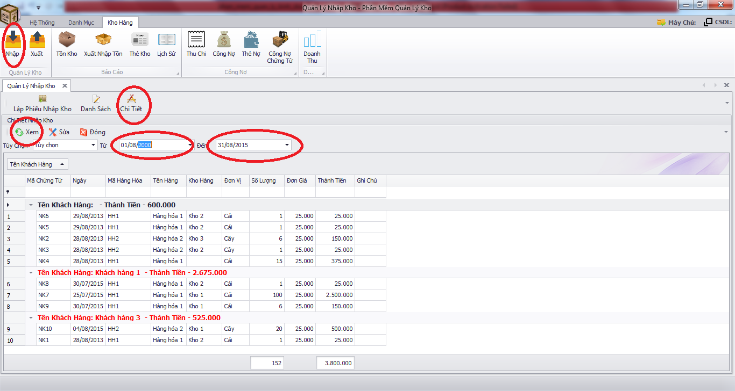
Liệt kê danh sách chi tiết hàng hóa trong chứng từ nhập hàng theo khoảng thời gian.
Danh sách:
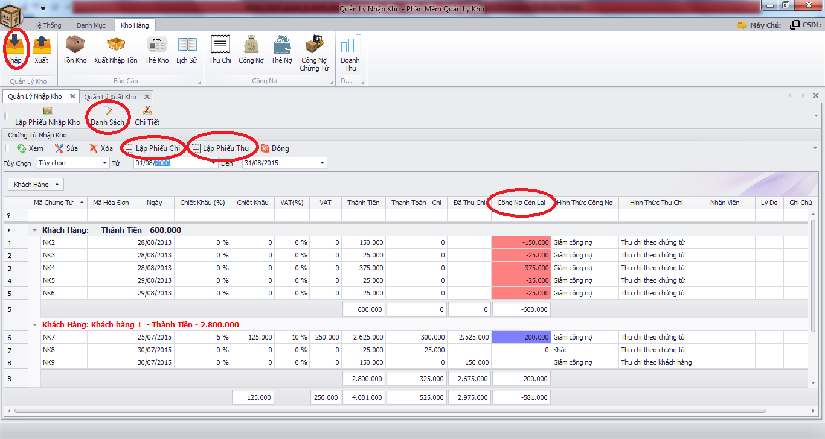
Liệt kê danh sách chứng từ nhập hàng.
- Lập phếu thu: lập phiếu thu tiền các chứng từ quản lý công nợ theo chứng từ.
- Lập phiếu chi: lập phiếu chi tiền các chứng từ quản lý công nợ theo chứng từ.
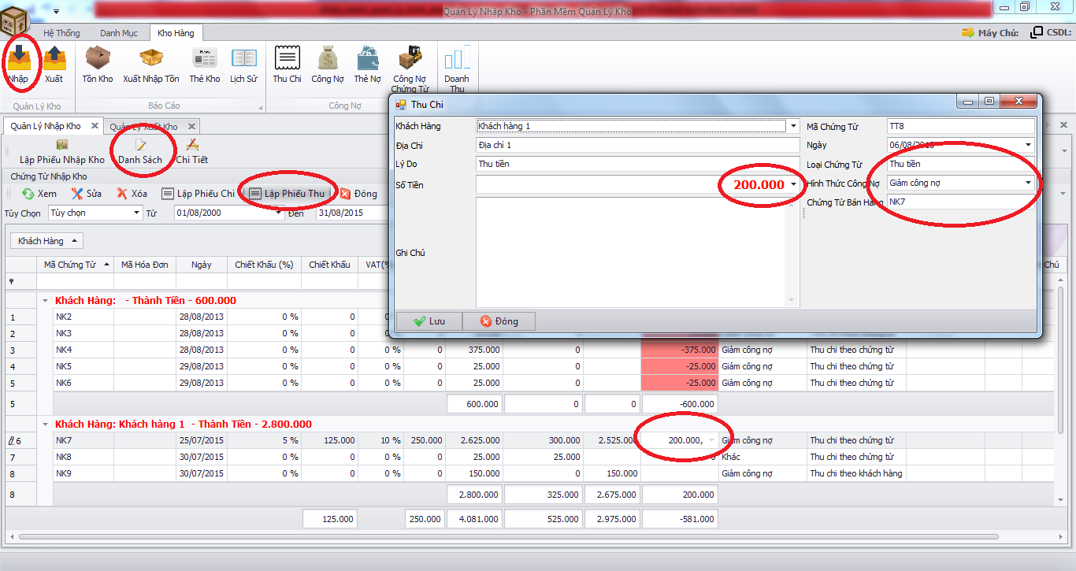
Thu tiền – Chi tiền vui lòng xem chi tiết ở chức năng thu chi.
Xuất:
Tương tự như phần nhập hàng tuy nhiên sau khi lưu chứng từ thì số lượng hàng hóa trong phần nhập hàng sẽ bị trừ vào chức năng tồn kho, xuất nhập tồn, thẻ kho và lịch sử.
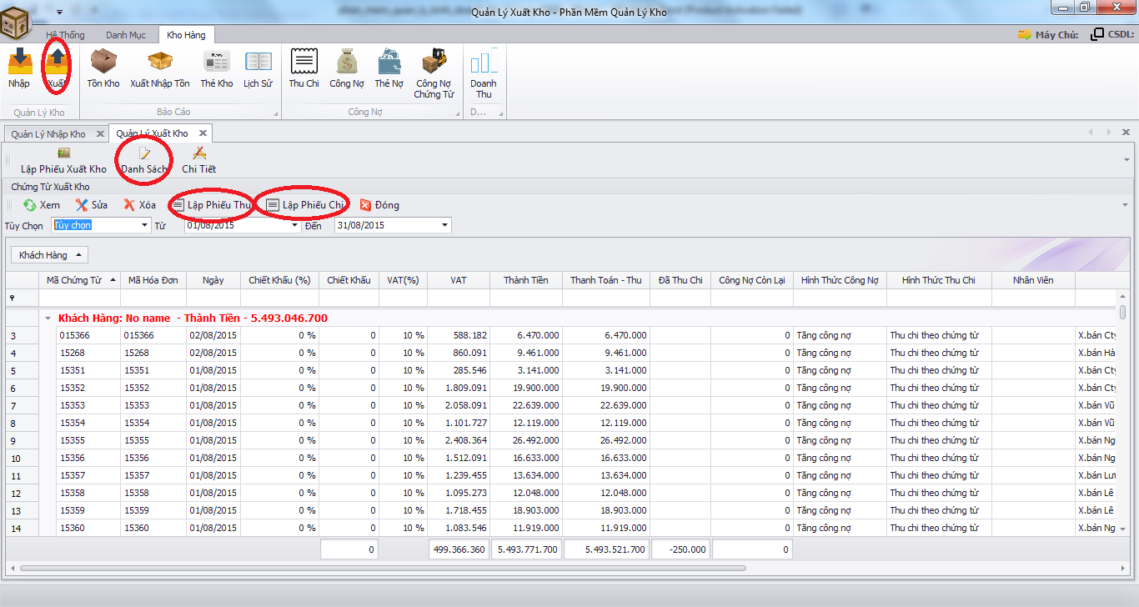
Tồn kho:
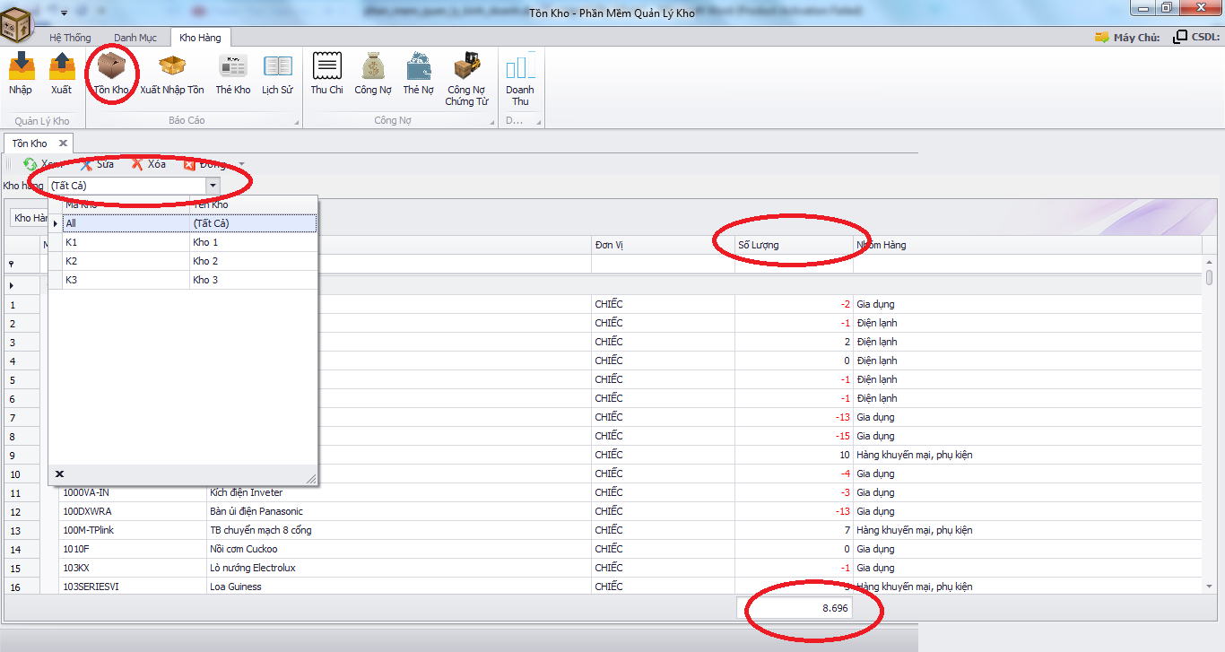
Số lượng tồn kho được tính theo nguyên tắc nhập thì số lượng sẽ được cộng vào – xuất thì số lượng se được xuất ra ứng với từng kho. Chức năng cho phép hổ trợ xem tất cả kho và xem theo từng kho.
Xuất nhập tồn:
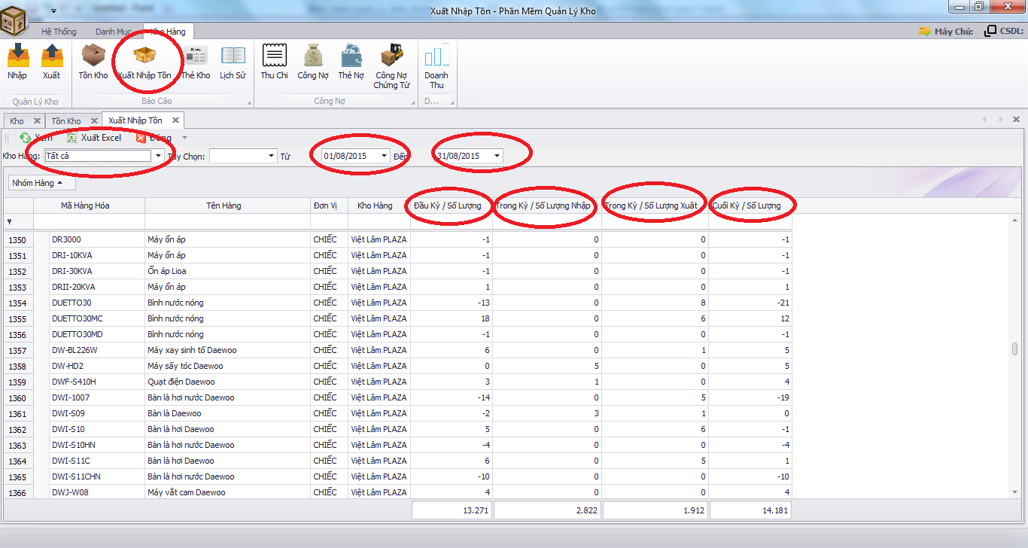
Tương tự như chức năng tồn kho tuy nhiên chức này có một số thông tin đặc biệt hơn là có thể xem tồn kho theo khoảng thời gian nhất định.
- Từ: thời gian bắt đầu khoảng thời gian.
- Đến: thời gian kết thúc khoảng thời gian.
- Đầu kỳ / Số lượng: Số lượng tồn kho trước thời gian từ.
- Trong kỳ / Số lượng nhập: số lượng nhập hàng trong khoảng thời gian từ và đến.
- Trong kỳ / Số lượng xuất: số lượng xuất hàng trong khoảng thời gian từ và đến.
- Cuối kỳ / Số lượng: Số lượng tồn kho trong thời gian từ và đến.
[Cuối kỳ / Số lượng] = [Đầu kỳ / Số lượng] + [Trong kỳ / Số lượng nhập] – [Trong kỳ / Số lượng xuất]
Thẻ kho:
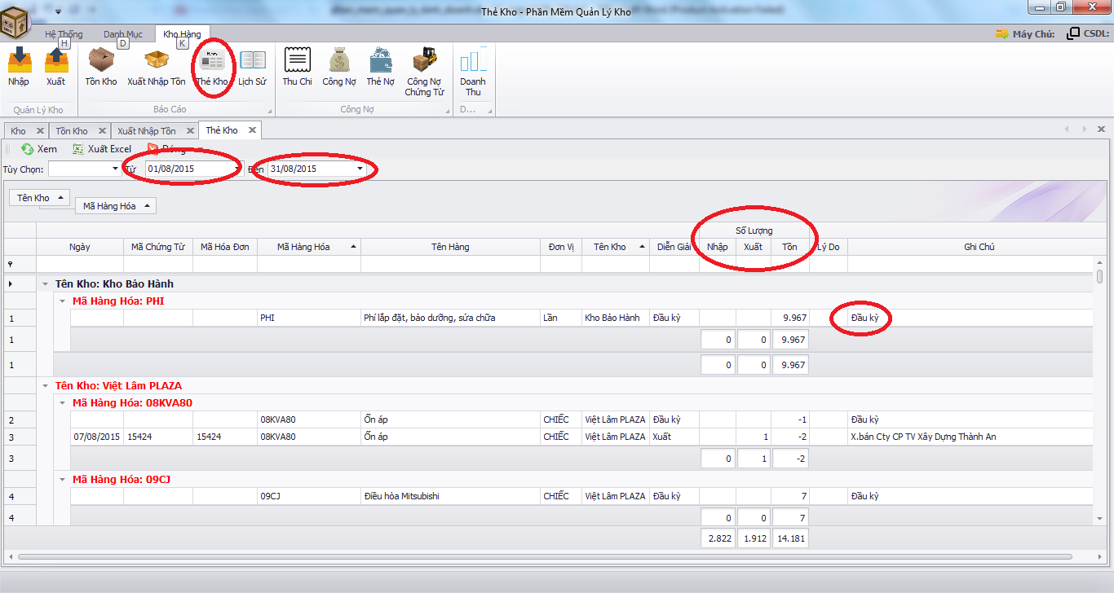
Cho phép xem chi tiết hàng hóa được nhập xuất theo từng chứng từ và số lượng tồn kho sau khi thực hiện thao tác nhập xuất.
Lịch sử:
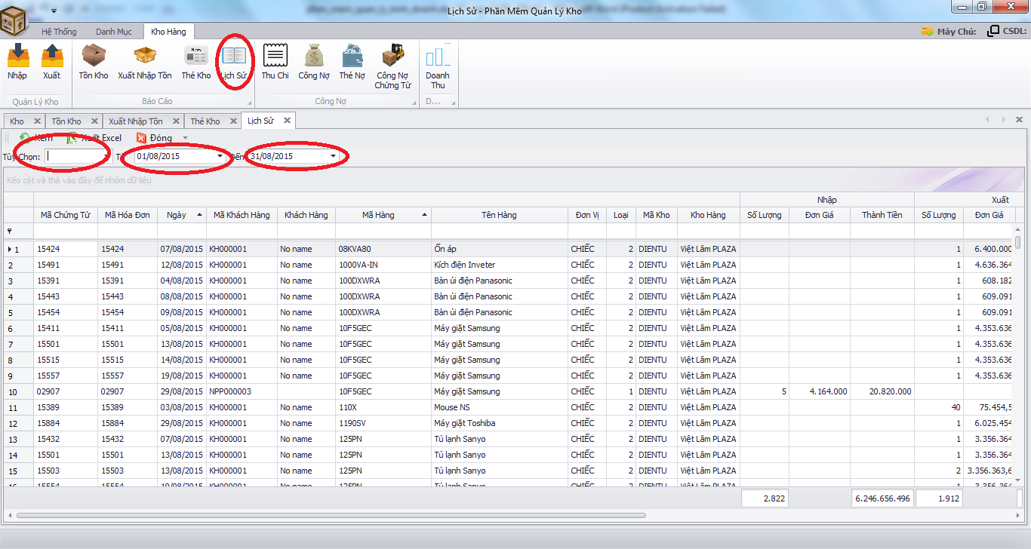
Theo dõi chi tiết hàng hóa được nhập xuất theo từng chứng từ chỉ khác với thẻ kho là không có số lượng tồn sau mỗi lần thao tác chứng từ (tốc độ tính toán dữ liệu nhanh hơn thẻ kho do không phải mất thời gian tính tồn kho cho mỗi dòng dữ liệu).
Thu chi:
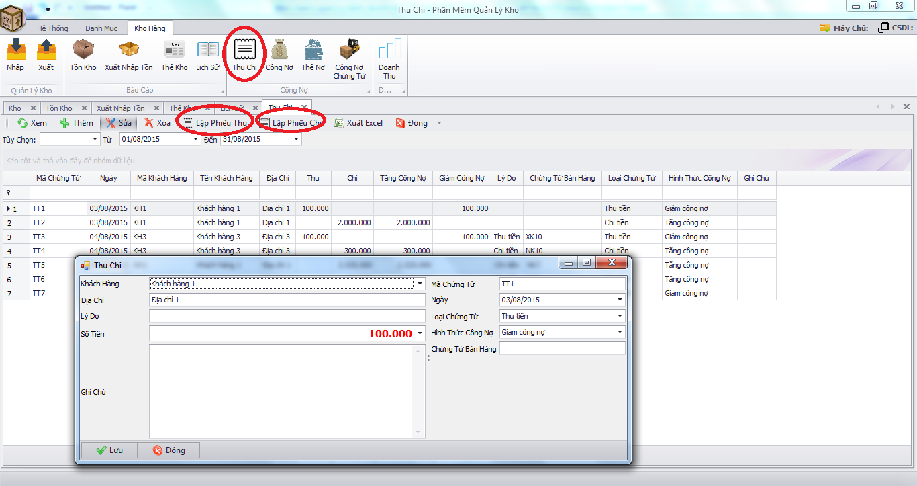
Liệt kê danh sách phiếu thu thi ứng với trường hợp thu chi tiền trên thực tế.
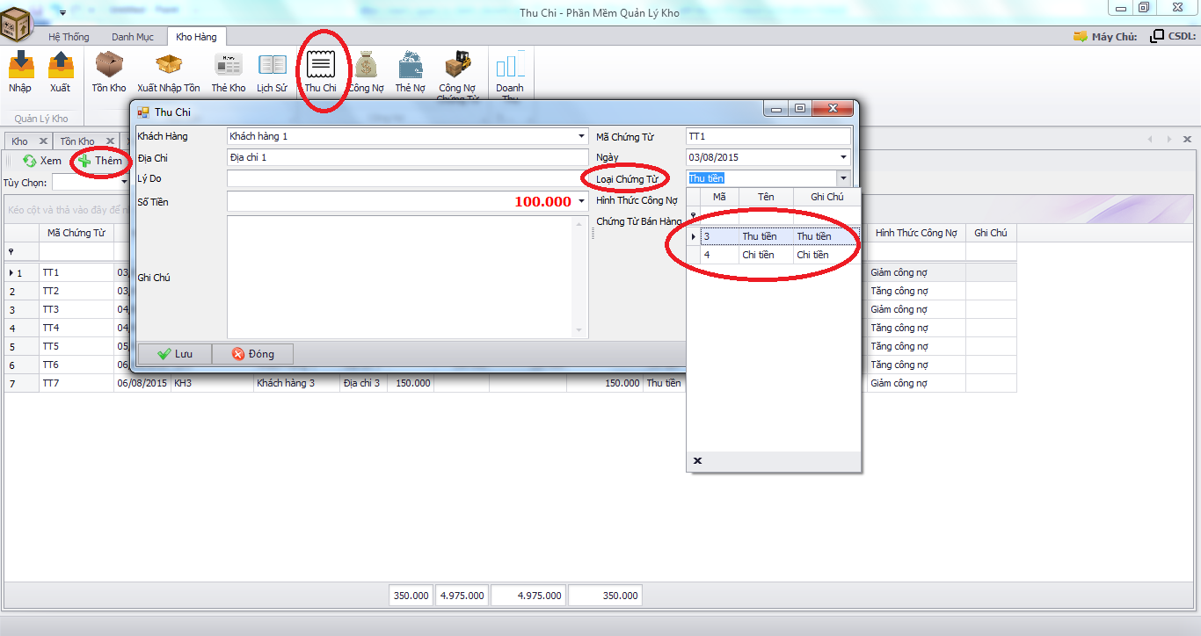
Loại chứng từ:
- Thu tiền: nhận tiền vào cửa hàng (có thể thu tiền từ khách hàng trả tiền mua hàng hoặc thu tiền từ lý do khác).
- Chi tiền: chi trả tiền ra cửa hàng (có thể chi tiền nhập hàng từ nhà cung cấp hoặc chi tiền những lý do khác như là chi trả tiền điện, tiền nước, tiền thuê cửa hàng, tiền lương nhân viên …).
Hình thức công nợ:
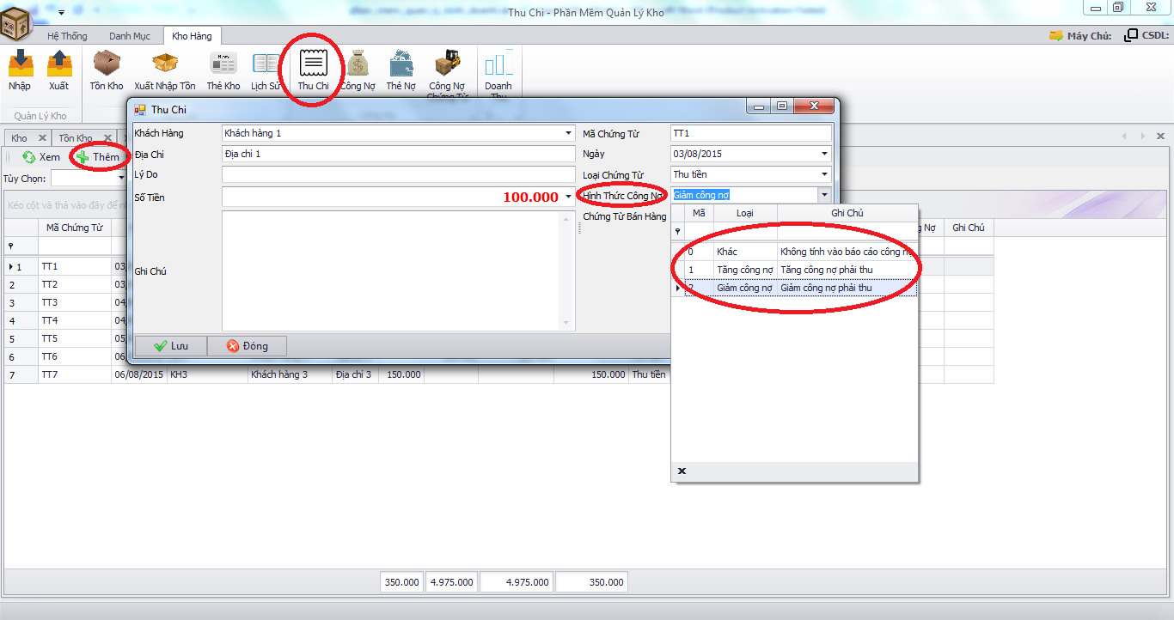
Tương tự như hình thức công nợ trong phiếu nhập hàng – xuất hàng.
Thông thường khi khách hàng mua hàng cửa hàng nợ tiền mua hàng thì sẽ chọn là chứng từ xuất hàng – tăng công nợ. Khi khách hàng trả tiền nợ mua hàng thì lập phiếu thu – giảm công nợ. Ngược lại khi nhập hàng từ nhà cung cấp về cửa hàng, cửa hàng nợ nhà cung cấp thì sẽ chọn là chứng từ nhập hàng – giảm công nợ. Khi cửa hàng trả tiền nợ nhập hàng cho nhà cung cấp thì lập phiếu chi – tăng công nợ. Tuy nhiên cũng có một số trường hợp khách hàng sau khi mua hàng thì trả lại hàng sau khi mua cửa hàng sẽ trả tiền lại cho khách hàng thì mình chọn chứng từ nhập hàng – giảm công nợ, phiếu chi – tăng công nợ. Ngoài ra cũng có một số trường hợp khác tùy theo từng trường hợp mà mình sẽ chọn hình thức công nợ tương ứng với việc tăng hay giảm công nợ.
Lưu ý:
Công nợ ở đây thống nhất chung sẽ là công nợ phải thu (nếu công nợ âm thì có nghĩa là cửa hàng đang nợ người khác, khách hàng – nhà cung cấp khác …).
Cột chứng từ bán hàng áp dụng chỉ cho kiểu quản lý công nợ thu chi theo từng chứng từ.
Công nợ:
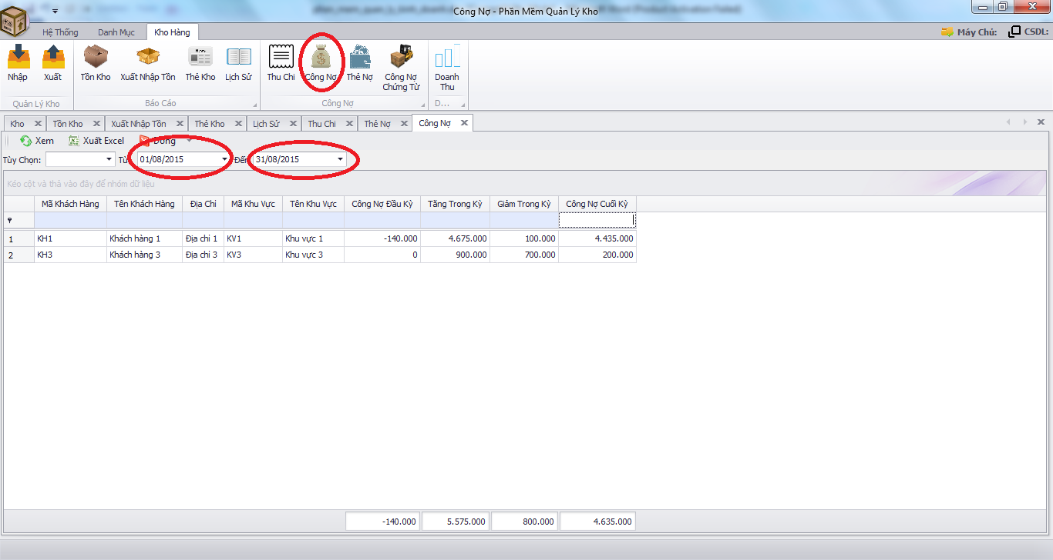
Theo dõi công nợ theo khách hàng theo khoảng thời gian “từ ngày” đến “đến ngày”, chỉ áp dụng công nợ đối với những chứng từ thu – chi theo khách hàng, những chứng từ thu chi theo chứng từ sẽ không được tính vào báo cáo này.
- Công nợ đầu kỳ: công nợ trước thời gian từ ngày.
- Tăng trong kỳ: tổng công nợ tăng trong khoảng thời gian.
- Giảm trong kỳ: tổng công nợ giảm trong khoảng thời gian.
- Công nợ cuối kỳ: công nợ tính đến thời gian đến ngày.
[Công nợ cuối kỳ] = [Công nợ đầu kỳ] + [Tăng trong kỳ] – [Giảm trong kỳ]
Thẻ nợ:
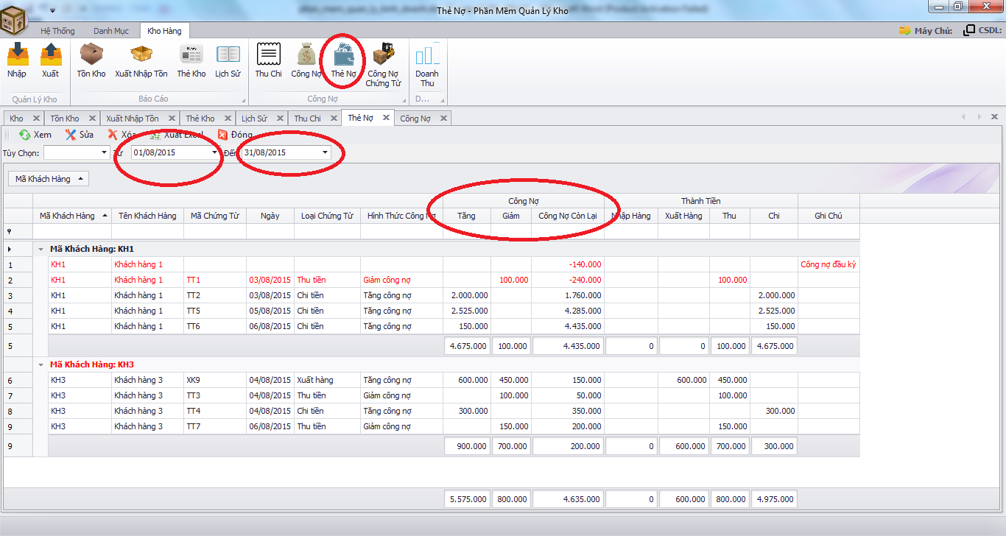
Theo dõi cụ thể công nợ tăng giảm theo từng chứng từ và công nợ còn lại sau khi thao tác mỗi chứng từ (tương tự như thẻ kho nhưng thẻ nợ dùng cho công nợ).
Công Nợ Chứng Từ:
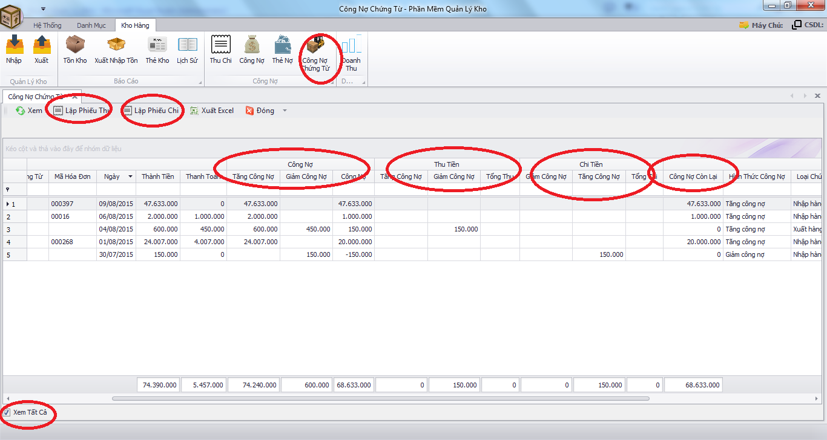
Theo dõi các chứng từ được thu chi theo chứng từ những chứng từ hình thức thu chi theo khách hàng không được quản lý trong báo cáo này.
Chứng từ nào sau khi công nợ còn lại bằng 0 thì sẽ được ẩn đi.
Khi chọn “Xem tất cả” thì tất cả các chứng từ thu chi theo chứng từ sẽ được hiện ra cho dù cột “Công Nợ Còn Lại” có bằng 0 hay không đi nữa.
Doanh Thu:
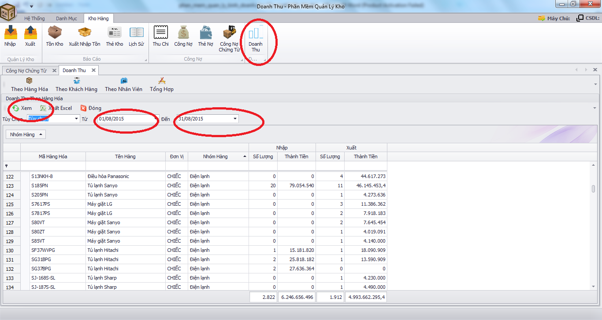
Báo cáo tổng số lượng tổng thành tiền nhập xuất của từng hàng hóa theo khoảng thời gian nhất định.
Hướng mở rộng và phát triển phần mềm:
- Bổ sung hệ thống phân quyền chặt chẽ theo tài khoản người dùng.
- Phân quyền người dùng theo cửa hàng (hoặc kho hàng).
- Nhập xuất hàng hóa theo nhiều đơn vị tính khác nhau.
- Thêm chức năng đặt hàng bằng trang web đồng bộ vào phần mềm (có thể chuyển đơn đặt hàng thành phiếu nhập kho hoặc xuất kho).
- Bổ sung thêm một vài mẫu biểu và mẫu in hoàn chỉnh.
- Phát triển chạy được trên nhiều thiết bị - hệ điều hành khác nhau.

CÁM ƠN ANH/CHỊ ĐÃ QUAN TÂM

